АРХАНГЕЛЬСКИЙ КОЛЛЕДЖ ТЕЛЕКОММУНИКАЦИЙ (ФИЛИАЛ) СПбГУТ
(АКТ (ф) СПбГУТ)

Отчет по лабораторной работе №18
по СП
Разработка утилиты для анализа дисков

Студент: Пятовский Вадим, Третьякова Ника
Группа: ИСПП-31

Преподаватель: Садовский Роман Викторович

Архангельск 2026
1 Цель работы
1.1 Научиться получать и отображать статистическую информацию о дисковом пространстве в приложениях на C#.
2 Ход работы
2.1
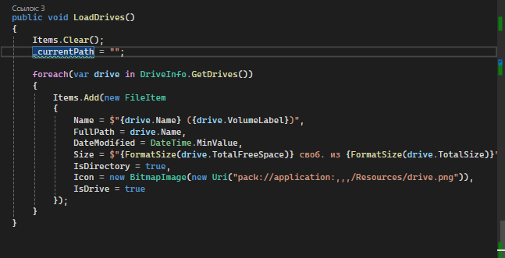
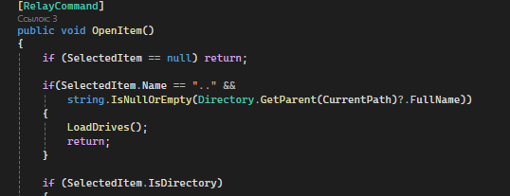
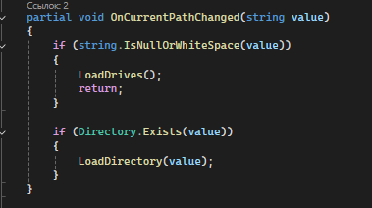
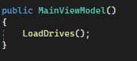
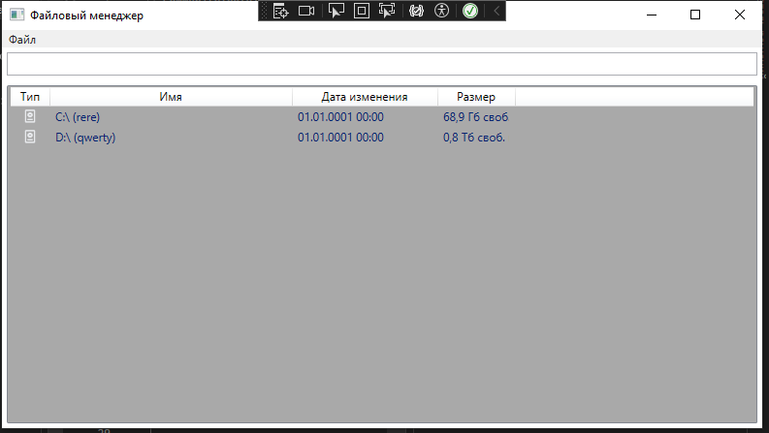

2.2
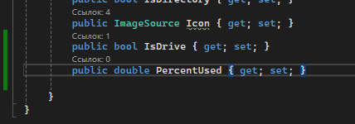
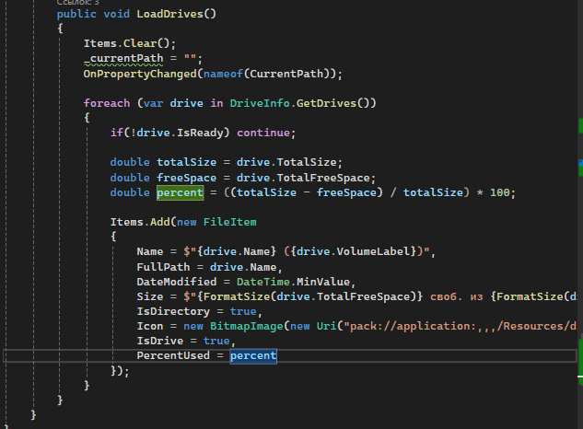
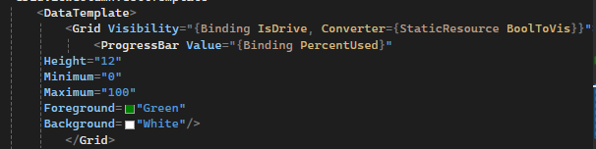
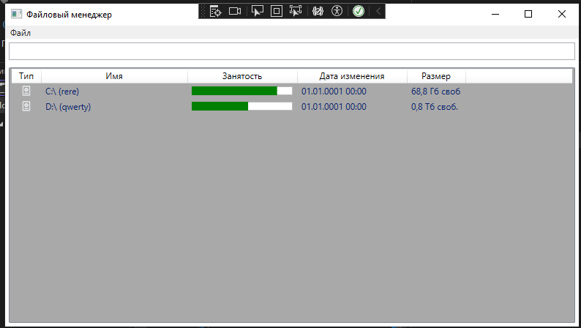

2.3
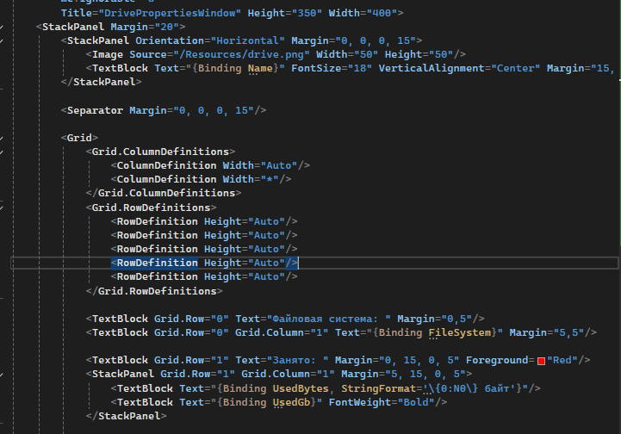
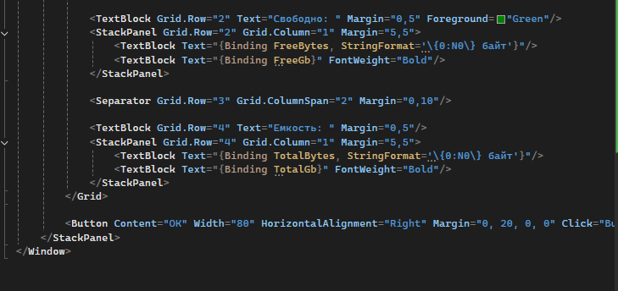
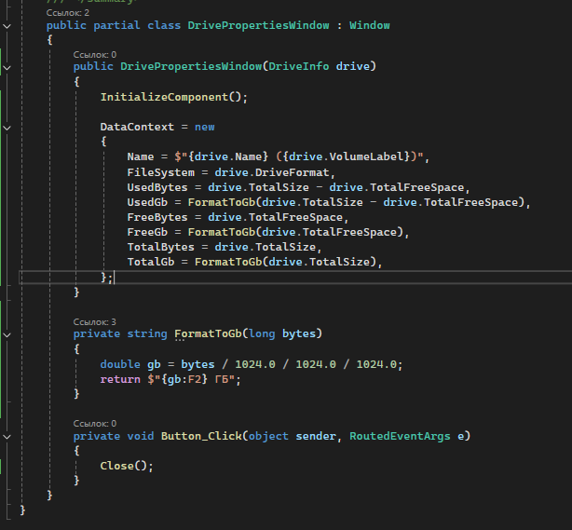
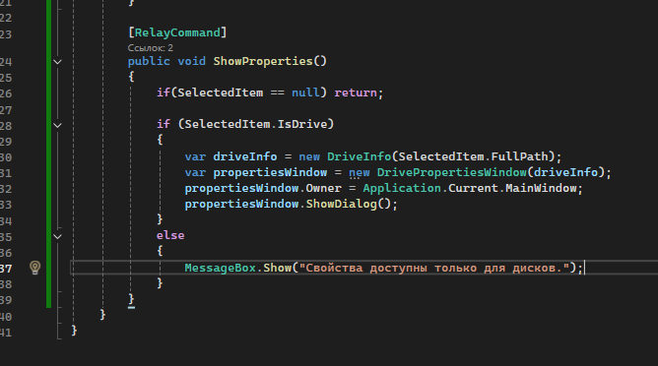
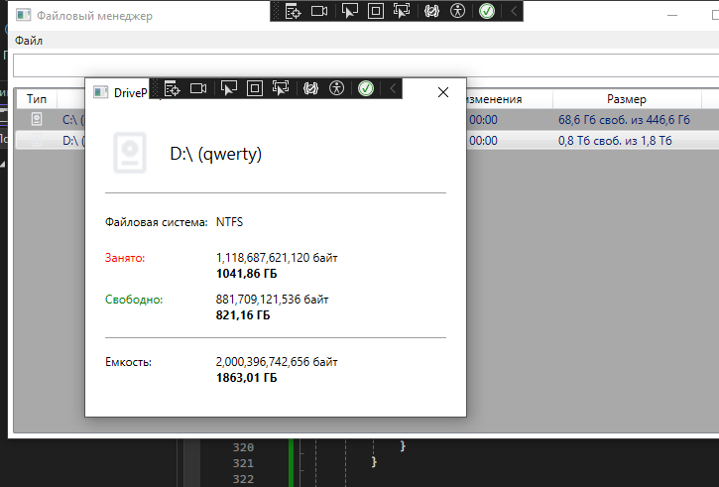

2.4-2.5
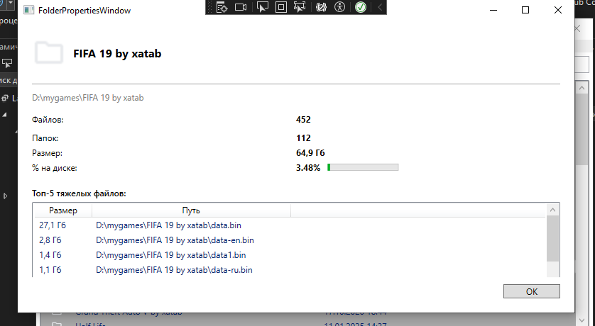
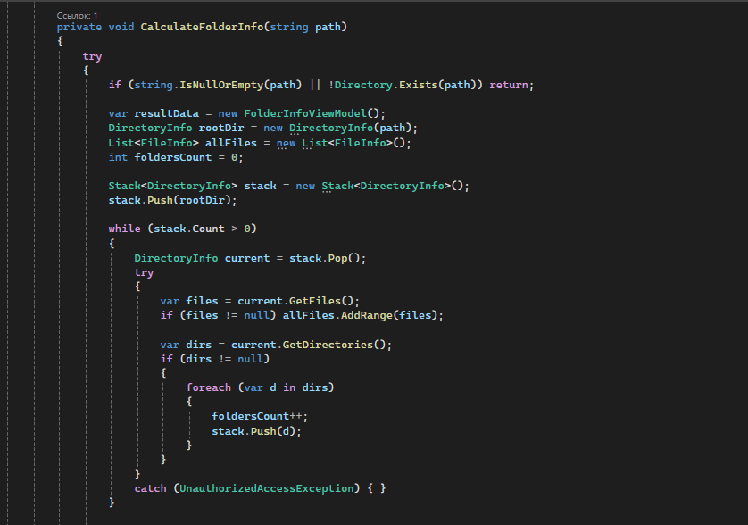
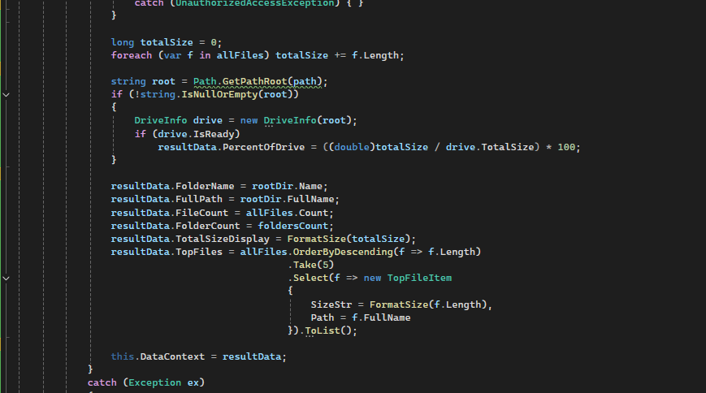
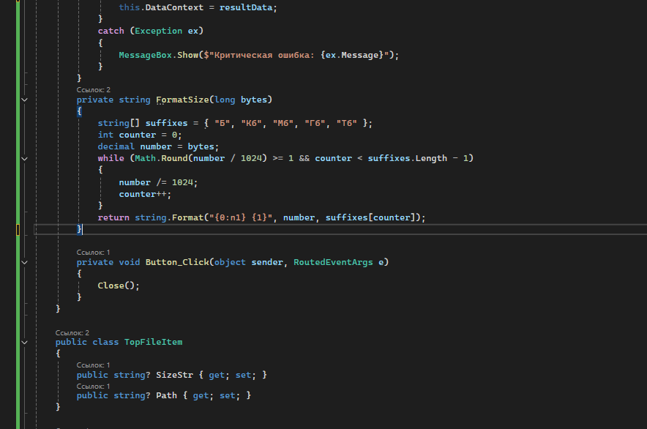
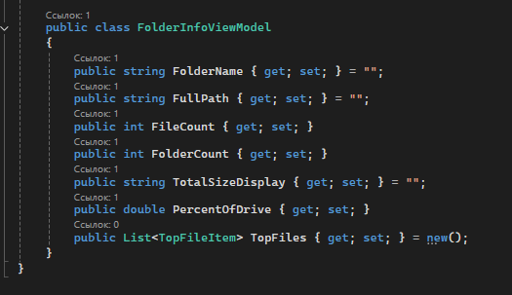
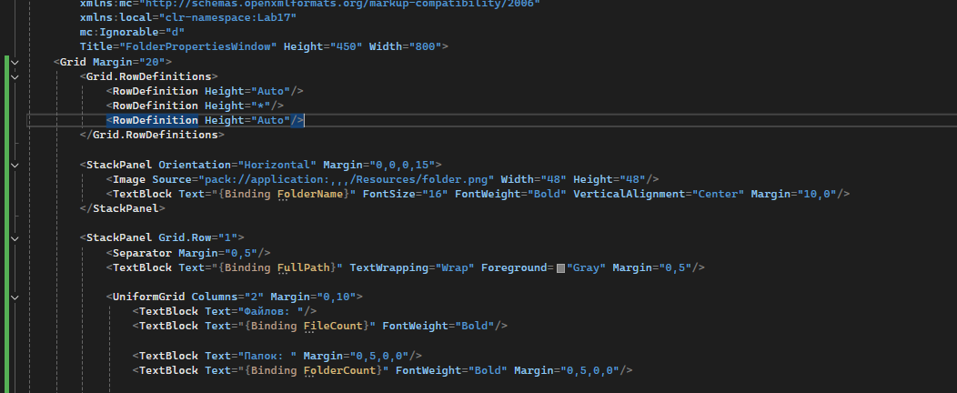
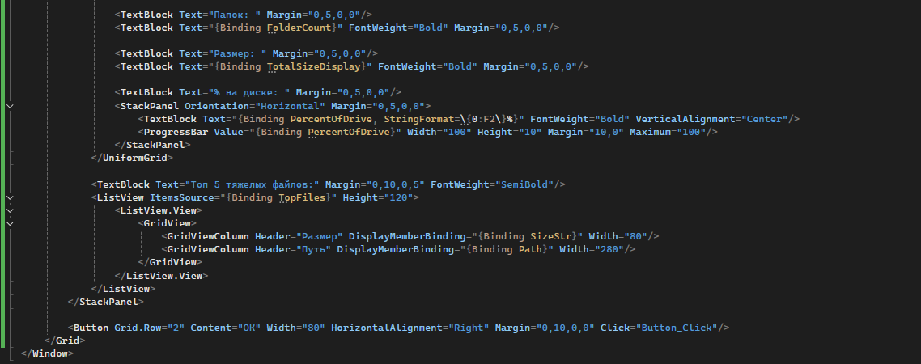
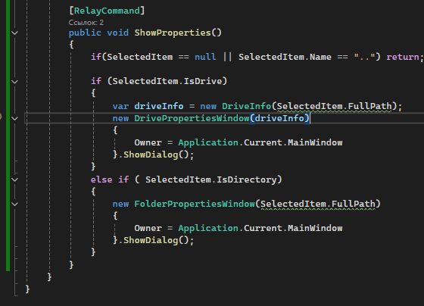

3 Ответы на контрольные вопросы
3.1 Информацию о дисках предоставляет класс DriveInfo.
В твоем коде ты использовал его так: DriveInfo drive = new DriveInfo(root);
Этот класс позволяет узнать общий объем диска (TotalSize), количество свободного места (AvailableFreeSpace), имя диска и его тип (CD-ROM, съемный, жесткий диск и т.д.).
3.2 Для работы с файлами в C# есть два основных класса, и в твоем коде задействован наиболее продвинутый из них:
FileInfo — именно этот класс ты использовал в списке List<FileInfo> allFiles. Он предоставляет информацию о конкретном файле: его размер (Length), полное имя (FullName), расширение и атрибуты.
File — это статический класс. Он больше подходит для быстрых действий «создал-прочитал-удалил», не создавая объект файла.

4 Вывод
4.1 Научились получать и отображать статистическую информацию о дисковом пространстве в приложениях на C#.

